Trutnov je proti těžbě plynu v regionu. Využije všech dostupných možností
Trutnov, 19. 1. 2012
V loňském roce se dostal region Trutnovska a Náchodska do hledáčku firem zajímajících se o využití břidlicového plynu a na dotčeném území by měly být provedeny v následujících pěti letech průzkumné vrty kvůli případné těžbě. Přes nesouhlasná stanoviska obcí i odborů životního prostředí stanovilo ministerstvo životního prostředí průzkumné území pro firmu Basgas Energia Czech.
„Výrazně převažují argumenty proti těžbě plynu, takže ji nepovažujeme za veřejný zájem. Ministerstvo životního prostředí v žádosti o naše vyjádření loni na podzim uvedlo neúplné informace ohledně plánovaného průzkumu, proto jsme odeslali nesouhlasné stanovisko a proti stanovení průzkumného území jsme podali rozklad. Trutnovsko se stále vyrovnává s ekologickými dopady hornické činnosti a na základě těchto zkušeností nemáme ani nejmenší zájem na tom, aby se zde cokoliv dalšího těžilo,“ sdělil starosta Trutnova Ivan Adamec.
Hornická minulost není jediným argumentem, proč Trutnov vystupuje proti těžbě plynu. V lokalitě se nacházejí významné zdroje pitné vody, které by mohly být případnými vrty ohroženy. Při těžbě břidlicového plynu je totiž potřeba provádět více vrtů a s každým novým vrtem stoupá riziko změny hydrogeologických podmínek v oblasti. Dalším důvodem je fakt, že region je protkán vzácnými přírodními lokalitami, národním parkem, chráněnými krajinnými oblastmi, parky, ptačími lokalitami a evropsky významnými místy. Na rozdíl od průzkumných prací by se samotná těžba plynu už bez destruktivních geofyzikálních prací neobešla. Proto je podle vyjádření trutnovské radnice těžba proti veřejnému zájmu a samotný průzkum je tím pádem zbytečný.
Těžaři plánují průzkumné vrty na území o rozloze 777 km² od Broumovska až po hranice Krkonošského národního parku. Podle nesouhlasného stanoviska odboru životního prostředí v Trutnově chtějí těžaři provést průzkumné vrty i v chráněných územích v režimu vodního zákona a zákona o ochraně přírody. Město Trutnov na počáteční výzvu MŽP reagovalo zamítavě a následně pak maximálně využilo možnosti podání odporu s navrženým průzkumným územím v souladu se zákony. „Aktuálně připravujeme také stížnost na postup územního pracoviště MŽP v Hradci Králové na podkladě nových skutečností a zjištění, která nemohla být uplatněna v rozkladu. Věřím, že nedojde ani k průzkumným vrtům,“ dodal starosta.
Břidlicový plyn patří k novinkám na poli energetických zdrojů a teprve v posledních letech začala být jeho těžba výnosná. Jediným způsobem, jak ho dobývat z břidlice, která se nachází v hloubce několika tisíc metrů, je tzv. horizontální vrt. Nejdříve se vrtá běžným vertikálním způsobem, ale když se dosáhne břidlice, přejde vrt do horizontální polohy. Do narušené skály je pak pod velkým tlakem pumpována voda s pískem a chemikáliemi. Uvolněný plyn z takto vytvořených trhlin v břidlici se pak čerpá na povrch, kde se upravuje. Vydatnost vrtu však rychle klesá, během roku až o 70 procent, takže je potřeba provádět další a další vrty v okolí. V USA využití břidlicového plynu stoupá, ale tam těžba probíhá v méně obydlených nebo pouštních oblastech. I z toho důvodu považuje trutnovská radnice region pro dobývání plynu jako nevhodný.
Kontakt pro komunikaci s médii
Ing. Veronika Svobodová
vedoucí oddělení pro styk s veřejností
tel. 499 803 309, 603 415 825
e-mail: svobodova.veronika@trutnov.cz
Obrazové přílohy:
foto Statoil:
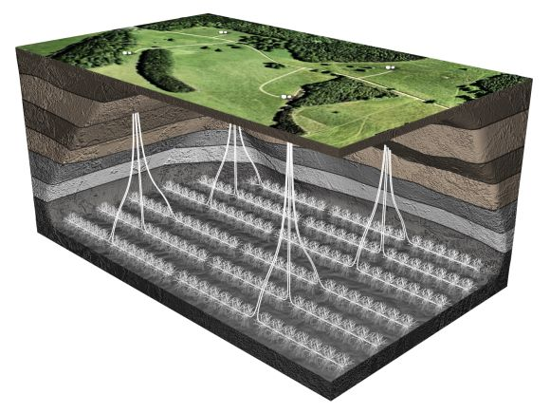
foto Vojtěch Rejl, ČT24:
